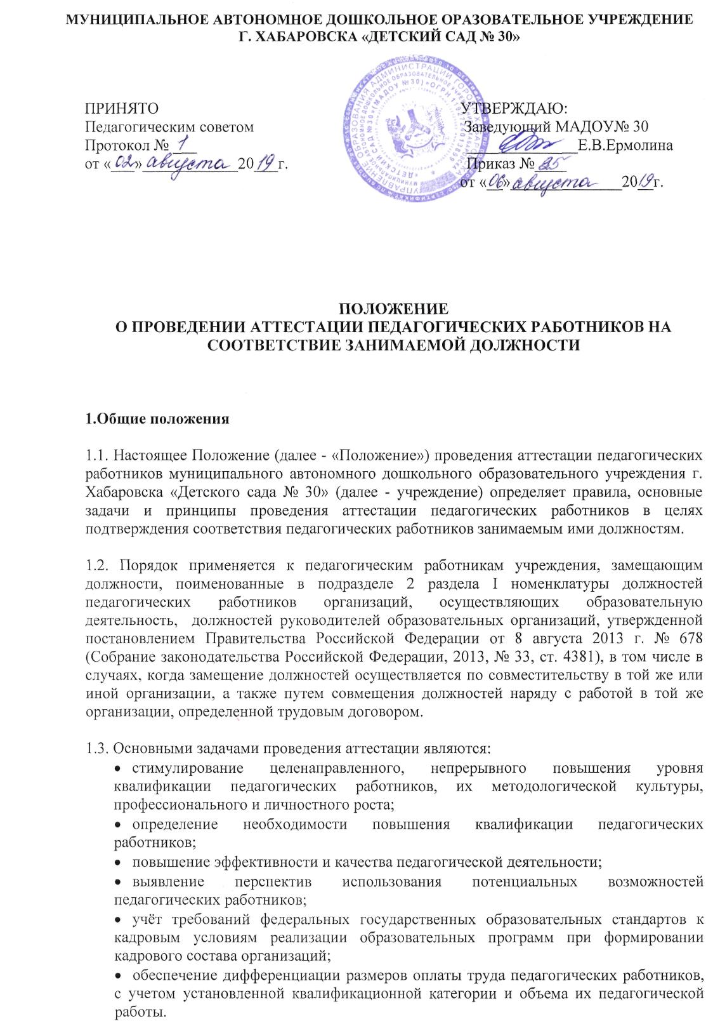

1.4. Основными принципами проведения аттестации являются:
коллегиальность, гласность, открытость, обеспечивающие объективное отношение к педагогическим работникам, недопустимость дискриминации при проведении аттестации.

2. Аттестация педагогических работников в целях подтверждения
соответствия занимаемой должности

2.1. Аттестация педагогических работников МАДОУ в целях подтверждения соответствия занимаемым ими должностям проводится один раз в пять лет на основе оценки их профессиональной деятельности аттестационной комиссией, самостоятельно формируемой МАДОУ (далее - аттестационная комиссия МАДОУ).
2.2.Персональный состав аттестационной комиссии утверждается приказом заведующего МАДОУ.
2.3. Аттестация педагогических работников МАДОУ проводится в соответствии с:
- утверждённым графиком проведения аттестации педагогических работников на период текущего учебного года;
- приказом заведующего.
2.4. Заведующий знакомит педагогических работников с распорядительным актом (приказом), содержащим список работников, подлежащих аттестации, график проведения аттестации, под роспись не менее чем за 30 календарных дней до дня проведения их аттестации по графику.
2.5. Основанием для проведения аттестации с целью установления соответствия работника занимаемой должности является Представление заведующего. Заведующий обращается с Представлением в аттестационную комиссию МАДОУ.
2.6. В представлении содержатся следующие сведения о педагогическом работнике:
а) фамилия, имя, отчество (при наличии);
б) наименование должности на дату проведения аттестации;
в) дата заключения по этой должности трудового договора;
г) уровень образования и (или) квалификации по специальности или направлению подготовки;
д) информация о получении дополнительного профессионального образования по профилю педагогической деятельности;
е) результаты предыдущих аттестаций (в случае их проведения);
ж) мотивированная всесторонняя и объективная оценка профессиональных, деловых качеств, результатов профессиональной деятельности педагогического работника по выполнению трудовых обязанностей, возложенных на него трудовым договором.
2.7. Текст представления не должен превышать 3-х печатных листов.
2.8. После ознакомления с Представлением, педагогический работник по желанию может предоставить в аттестационную комиссию организации дополнительные сведения, характеризующие его профессиональную деятельность за период с даты предыдущей аттестации (при первичной аттестации - с даты поступления на работу). При отказе педагогического работника от ознакомления с представлением составляется акт, который подписывается работодателем и лицами (не менее двух), в присутствии которых составлен акт.
2.9. Аттестационная комиссия организации рассматривает представление, дополнительные сведения, представленные самим педагогическим работником, характеризующие его профессиональную деятельность (в случае их представления).
2.10. Аттестация проводится на заседании аттестационной комиссии МАДОУ с участием педагогического работника в форме собеседования.
2.11. Заседание аттестационной комиссии организации считается правомочным, если на нём присутствуют не менее двух третей от общего числа членов аттестационной комиссии организации.
2.12. В случае отсутствия педагогического работника в день проведения аттестации на заседании аттестационной комиссии организации по уважительным причинам, его аттестация переносится на другую дату, и в график аттестации вносятся соответствующие изменения, о чем работодатель знакомит работника под роспись не менее чем за 30 календарных дней до новой даты проведения его аттестации.
2.13. При неявке педагогического работника на заседание аттестационной комиссии организации без уважительной причины аттестационная комиссия организации проводит аттестацию в его отсутствие.
2.14. Решение принимается аттестационной комиссией организации в отсутствие аттестуемого педагогического работника открытым голосованием большинством голосов членов аттестационной комиссии организации, присутствующих на заседании.При прохождении аттестации педагогический работник, являющийся членом аттестационной комиссии организации, не участвует в голосовании по своей кандидатуре.
2.15. В случаях, когда не менее половины членов аттестационной комиссии организации, присутствующих на заседании, проголосовали за решение о соответствии работника занимаемой должности, педагогический работник признается соответствующим занимаемой должности.
2.16. Результаты аттестации педагогического работника, непосредственно присутствующего на заседании аттестационной комиссии организации, сообщаются ему после подведения итогов голосования.
2.17. Результаты аттестации педагогических работников заносятся в протокол, подписываемый председателем, заместителем председателя, секретарем и членами аттестационной комиссии организации, присутствовавшими на заседании, который хранится с Представлениями, дополнительными сведениями, представленными самими педагогическими работниками, характеризующими их профессиональную деятельность (в случае их наличия), у работодателя.
2.18. На педагогического работника, прошедшего аттестацию, не позднее двух рабочих дней со дня ее проведения секретарем аттестационной комиссии организации составляется выписка из протокола, содержащая сведения о фамилии, имени, отчестве (при наличии) аттестуемого, наименовании его должности, дате заседания аттестационной комиссии организации, результатах голосования, о принятом аттестационной комиссией организации решении.
2.19. Заведующий знакомит педагогического работника с выпиской из протокола под роспись в течение трех рабочих дней после ее составления. Выписка из протокола хранится в личном деле педагогического работника.
2.20. Результаты аттестации в целях подтверждения соответствия педагогических работников занимаемым ими должностям на основе оценки и профессиональной деятельности педагогический работник вправе обжаловать в соответствии с законодательством Российской Федерации.
2.21. В случаях, когда у работодателя имеются основания для осуществления оценки профессиональной деятельности педагогического работника в межаттестационный период (жалобы родителей на низкие показатели результатов работы, качества образования, воспитания и др.), заведующий вправе принять решение о проведении внеочередной аттестации педагогического работника, в том числе независимо от наличия у него первой или высшей квалификационной категории, по правилам, предусмотренным настоящим Положением.

3. Форма проведения аттестации педагогических работников с целью установления соответствия занимаемой должности
3.1. После заслушивания представления работодателя аттестуемый педагогический работник должен ответить на вопросы аттестационной комиссии.
3.2. Каждый член аттестационной комиссии вправе задавать аттестуемому работнику вопросы из приведённого ниже перечня (п.3.3)
3.3. Вопросы для квалификационного испытания с целью установления соответствия занимаемой должности педагогических работников:
Приоритетные направления развития образовательной системы РФ
- Укажите приоритетные направления государственной политики и нормативно-правового регулирования в сфере дошкольного образования.
- Перечислите требования Федерального государственного образовательного стандарта дошкольного образования. Кратко расскажите о них.
- Какая из ступеней общего образования перешла на новый федеральный государственный образовательный стандарт?
Законы и иные нормативные правовые акты, регламентирующие образовательную деятельность
- Назовите законодательный документ, определяющий государственную политику в области образования и регламентирующий организацию и функционирование системы образования.
- В каком документе закреплены основные положения о правах ребенка?
- Каким документом регулируются отношения между дошкольным образовательным учреждением и семьей?
Педагогика, психология
- Назовите основные направления развития ребёнка в соответствии с ФГОС ДО.
- Что включает в себя понятие «инклюзивное образование»?
- Назовите основной метод педагогической диагностики уровня развития дошкольников.
- Как называется процесс систематического отслеживания и анализа информации об объекте с целью совершенствования его качества?
- Опишите процедуру мониторинга уровней развития ребёнка, опираясь на требования ФГОС ДО.
- Как называется специально организованная форма обучения детей в МАДОУ?
- Как называется процесс усвоения индивидом определённой системы знаний, норм и культурных ценностей, позволяющих ему активно и компетентно участвовать в жизни общества?
охрана труда, жизни и здоровья детей, пожарной безопасности
- Ситуация 1. Во время прогулки на участке ребёнок упал. Открылось носовое кровотечение. Ваши действия.
- Ситуация 2. За ребёнком пришёл незнакомый Вам человек, представился родственником ребёнка. Ваши действия.
- Назовите телефонные номера экстренных служб.
- Устно проложите маршрут эвакуации детей из физкультурного зала, музыкального зала, группы в случае возникновения пожара.
- Организация питьевого режима детей в летний период.
3.5. Аттестуемый педагогический работник должен верно ответить не менее, чем на 80% заданных вопросов.
3.4. По результатам аттестации аттестационная комиссия принимает решение о соответствии/не соответствии педагогического работника занимаемой должности.

